金門縣110年至114年特殊教育發展計畫初稿公聽會實施計畫
109年11月24日府教特字第1090102082號函核定
一、依 據
（一）金門縣第九屆第四次特殊教育諮詢會。
（二）109年3月25日府教特字第1090025357號函「研修金門縣特殊教育發展計畫（110至115年）會議」會議紀錄。
二、目 的：為廣納各界對於金門縣110年至114年特殊教育發展計畫（以下簡稱本縣特教發展計畫）草案規劃內容之各項建言，特召開公聽會廣徵各界意見，凝聚共識，俾利政策規劃。
三、辦理單位
（一）主辦單位：金門縣政府（以下簡稱本府）
（二）承辦單位：金門縣特教資源中心
四、參與人員
（一）金門縣所屬國民中學、國民小學及幼兒園之學校行政代表或教師代表（請本縣設有特殊教育班之學校派員參加）。
（二）關心本縣特教發展計畫之學者專家、家長及民眾。
（三）本縣特教發展計畫修訂工作小組成員。
五、辦理日期、地點及流程
（一）日期：
109年12月16日（星期三）18：00～20：00
（二）地點：
本府新聞發佈室 (金門縣金城鎮民生路60號)

（三）流程
時間 | 流程 | 主持人/報告人
17：30－18：00 | 報到 | 教育處特殊教育團隊
18：00－18：10 | 主持人致詞 | 教育處長官
18：10－18：45 | 金門縣110年至114年特殊教育發展計畫初稿內容說明 | 特教資源中心 顏婷主任
18：45－19：00 | 休息  （如需發言者，請於此時段遞交意見表。發言以遞交意見表者優先，其餘再開放現場發言） | 教育處特殊教育團隊
19：00－20：00 | 意見交流 | 教育處長官  教育處特殊教育團隊
20：00－ | 賦 歸

六、報名方式
(一）本縣教師請至全國特殊教育資訊網報名(報名路徑：https://special.moe.gov.tw/study.php【請點選網頁左側-研習報名>網頁上方-縣市特教研習>登錄縣市-金門縣>金門縣110年至114年特殊教育發展計畫初稿公聽會】）以利核發研習時數。
（二）請於109年12月9日（星期三）前於全國特殊教育資訊網線上報名外，亦可將報名表（附件一）電子檔寄至金門縣特殊教育資源中心顏婷主任信箱（E-mail：km1107762@mail.kinmen.gov.tw，聯絡人：顏婷主任，TEL：（082）318823轉55632或（082）323663）。
七、相關注意事項
（一）本縣特教發展計畫草案已於109年11月30日（星期一）起公告於金門縣政府教育處、金門縣特殊教育資訊網等網站，請與會者上網瀏覽，並彙集代表單位（含團體）意見，於會中提出研討。
（二）與會者發言時，請先說明服務單位及姓名，每人每次發言以3分鐘為限；若發言人數過多，為使與會者均有發言機會，主持人得縮短每人發言時間；若第一輪後仍有時間，可進行第二輪發言。另請於發言後、公聽會結束前將提交意見表（附件三）交給會場工作人員，俾利意見紀錄與彙整（未繳交意見表者，其意見恕無法予以紀錄）。
（三）未能於現場時間內發言或因事未能出席者，會後如仍有興革意見，請於109年12月21日（星期一）前將填妥書面意見表（附件二）將電子檔寄至金門縣特殊教育資源中心顏婷主任信箱（E-mail：km1107762@mail.kinmen.gov.tw，聯絡人：顏婷主任，TEL：（082）318823轉55632或（082）323663）。
（四）與會者若攜帶足以阻擋他人視線之標語、海報，或發放傳單、演說、宣講，敬請於公聽會場地之外進行，以維護參與者權益。若有妨礙公聽會程序且情節重大者，主持人得要求其退場。
八、經費：由教育部及本府特殊教育相關經費項下支用。
九、本計畫經本府核備後實施，修正時亦同。

附件一
金門縣110年至114年特殊教育發展計畫初稿公聽會報名表
時間 | 中華民國109年12月16日（星期三）下午6時起
姓名
聯絡電話 | （日） （夜）
電子郵件
身分 | □教師 □家長 □其他：（請說明）

備註： 1.本縣教師請於109年12月9日（星期三）前一律至全國特殊教育資訊網報名(報名路徑：https://special.moe.gov.tw/study.php【請點選網頁左側-研習報名>網頁上方-縣市特教研習>登錄縣市-金門縣>金門縣110年至114年特殊教育發展計畫初稿公聽會】）以利核發研習時數。
2.非本縣教師身分者，請於109年12月9日（星期三）前至全國特殊教育資訊網報名(報名路徑：https://special.moe.gov.tw/study.php【請點選網頁左側-研習報名>網頁上方-縣市特教研習>登錄縣市-金門縣>金門縣110年至114年特殊教育發展計畫初稿公聽會】）採線上報名外，亦可將報名表（附件一）電子檔寄至金門縣特殊教育資源中心顏婷主任信箱（E-mail：km1107762@mail.kinmen.gov.tw，聯絡人：顏婷主任，TEL：（082）318823轉55632或（082）323663）。
3.公聽會地點：金門縣政府新聞發佈室 (金門縣金城鎮民生路60號)
（1）交通位置圖
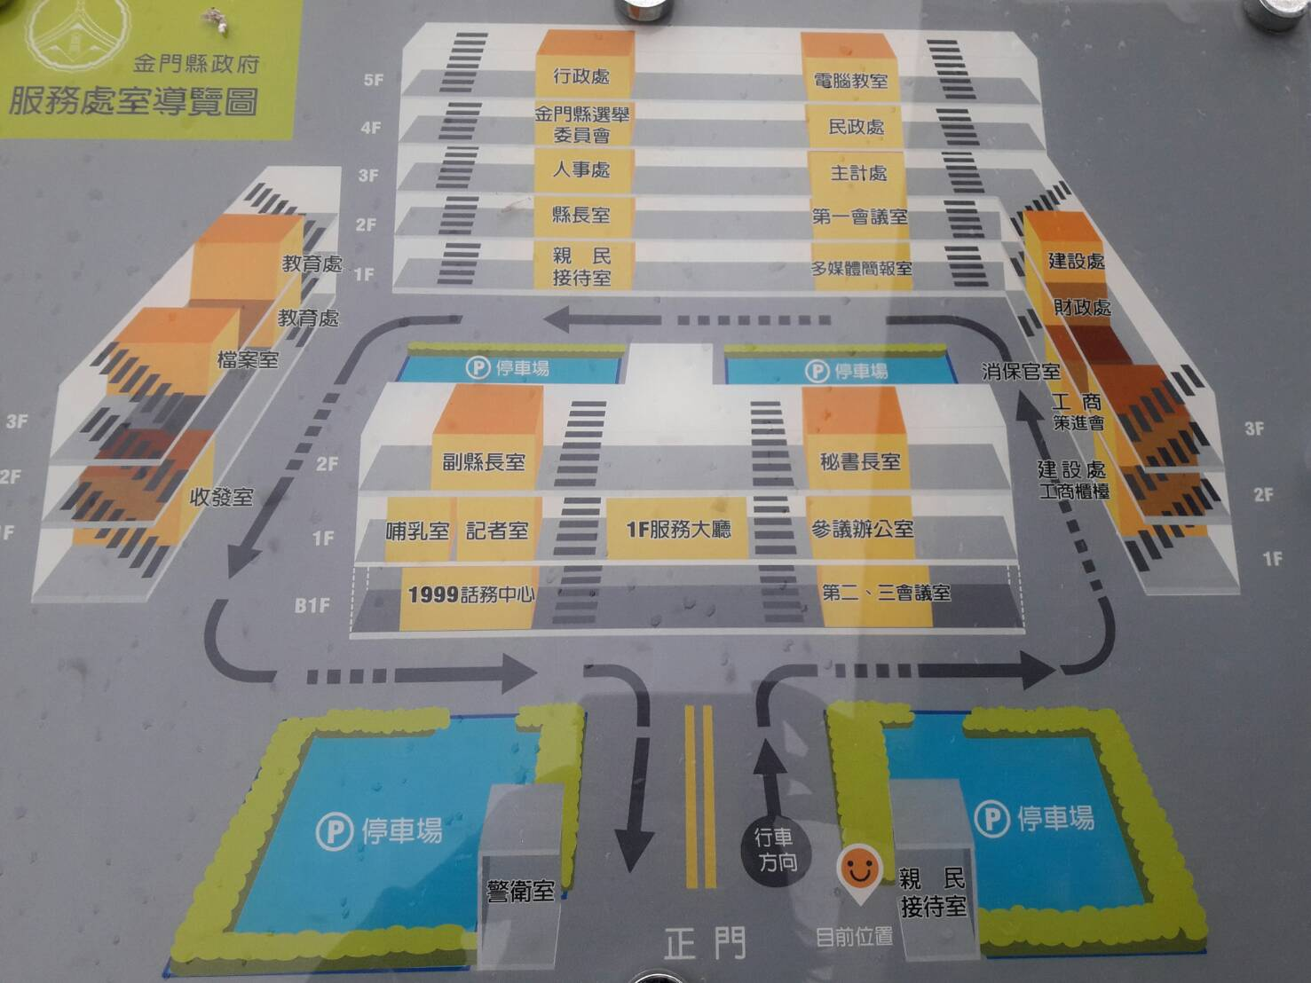
新聞發佈室
鄰近教育處
附件二
金門縣110年至114年特殊教育發展計畫初稿公聽會意見表
姓名 |  | 單位 |  | 職稱
聯絡方式 | 電 話：  電子郵件：
意見主旨 | □願 景 □目 標  □行政組織 □鑑定與安置  □課程與教學 □特殊教育資源  □支援與轉銜 □經費編列與應用  □績效評鑑
內容說明
備註 | 1.請以條列方式敘寫。  2.若為當日發言，請於公聽會結束前交給會場工作人員。  （未繳交意見表者，其意見恕無法予以紀錄）

